FİLYOS LİMANI ALTYAPI İNŞAATI

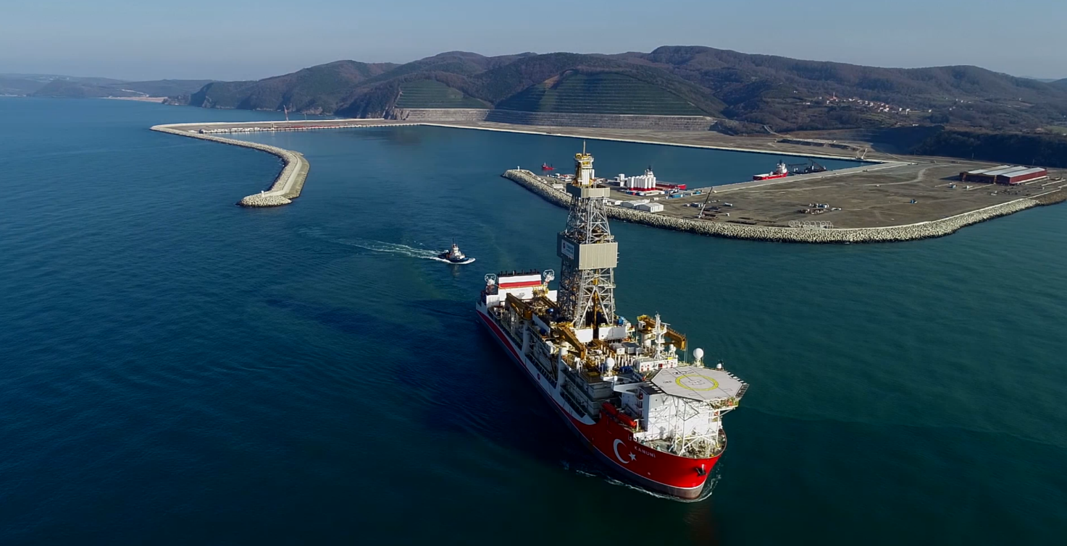

Proje Bedeli : 2.226.288.000 TL
Başlangıç - Bitiş : 19.07.2016 - 07.05.2021
Kapasitesi : 25 Milyon Ton/Yıl
Teknik Özellikler : 2450 m ana, 1370 m tali dalgakıran, 1690 m (-14)lük rıhtım, 1310 m (-19)luk rıhtım, 1.200.000 m² korunmuş su alanı, yaklaşık 2.000.000 m³ tarama, 1.500.000 m² Geri saha dolgusu ve tahkimat işleri.

